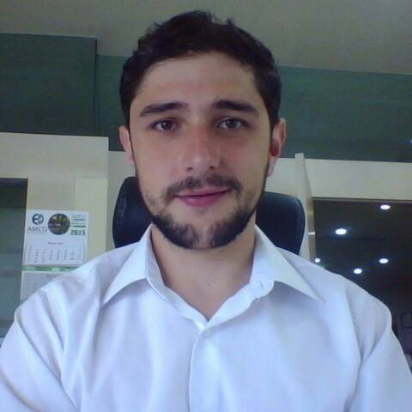 **MARIO ENRIQUE GÓMEZ DE LA PARRA**

Estudios: Licenciatura en Mercadotecnia Universidad del Valle de México

Edad: 29 años

Experiencia laboral:

**Febrero 2017** – **Enero 2018** Content Manager / Cordinación de Community Manager y diseñador/ Business Facebook Ads & Instagram Ads / Newsletter / Campañas de descuentos y promociones / Facebook Blueprint

<http://www.facebook.com/Pelu2mx>

SEO & SEM

Coordinación de generación de contenido para medios digitales y formato

Creación de E-commerce ([www.pelu2.mx](http://www.pelu2.mx/)), manejo de inventarios, campañas publicitarias, ventas y servicio pre y post venta.

**Agosto-enero 2017** - Community Manager / Head Hunting / Newsletter / Influencer manager @Ibushak Mexico

**Febrero-agosto** **2016**- Community manager at Skullcandy Inc. <http://www.facebook.com/skullcandymex>

Costumer service at Astro Gaming International [www.astrogaming.com](http://www.astrogaming.com/)

**Abril– febrero 2015**

Marketing Trainee on International Sales Department at Ecom Cocoa Trading. <http://www.agroindutriascacao.com/>

2014 - 2015 Diseño y manejo de paginas web: www.naturamexicana.org.mx containing MOBILE & WEB. (HTML5)

**2012 – 2013** Desarrollo emprendedor de un E business. <http://www.facebook.com/globodecantoya>

**2012 – 2014** Profesor de computación y gadgets con personas de tercera edad.

**2011 – 2012** Profesor de Mac para alumnos de preparatoria.

Estudios adicionales:

Facebook Business & Blueprint. (Creación de públicos, campañas, anuncios dinámicos, desempeño y seguimiento de campañas, curado, COPY para publicaciones)

Certificación en Google Adwords.

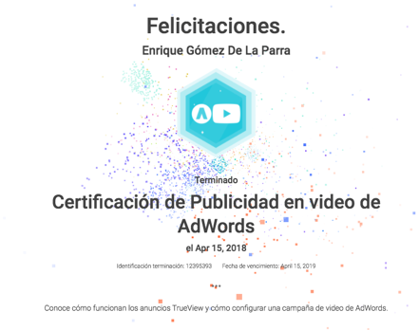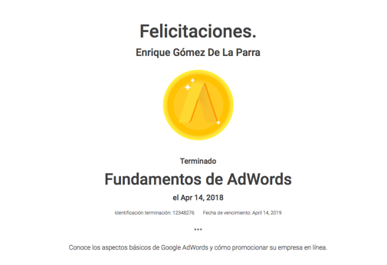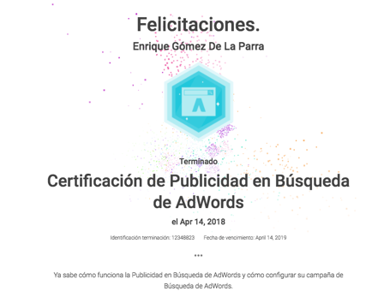

Diplomado Illustrator & Photoshop (durante los veranos de la carrera)(2012-2016)

Diplomado en desarrollo emprendedor.

Voluntariado en Colonias de Vacaciones I.A.P (animador y capacitador (2012-2017).

Cursos de primeros auxilios y responsabilidad cívica (delegación Tlalpan).

Curso de capacitación para desarrollo de jóvenes **Scouts** (2008-2012).

Trabajo voluntario en Techo por mi país. (2009 – 2016).

**SOFTWARE**:

Illustrator, Photoshop, Office (Power Point, Word, Excel), Final Cut (edición de video y curado),

Motion graphics, Movie Maker, Basic Pro Tools, Virtual DJ PRO, HTML5 development, WIX, Prezi

Social Media Managing SEO, SEM

Business Facebook, Instagram, Twitter, Youtube Channel, Spotify, E-commerce, Blog). E business managing and shipping apps.

LENGUAGES

English (90%).

Capacidades laborales:

Con habilidad para relacionarme, trabajo en equipo,excelente ortografía, capacidad de reporteo en eventos, coordinación de influencers, manejo de listas de personas y correos masivos, coordinación de grupos, comunicativo, expresivo, creativo, handyman, emprendedor y productivo.

Contacto:

enrique.gompar@gmail.com

Tel. 0445516524319

[Dirección: Periférico sur 4091 col Pemex Picacho edificio g1 depto 6](https://goo.gl/maps/zUVFirF25Eu)

Publicaciones exitosas de algunas cuentas (2016-2017)

